12. Полупроводниковые приборы и устройства

Микролазеры анизотропной формы с активной областью на основе InAs/InGaAs квантовых точек
Н.В. Крыжановская¹, Ю.В. Кудашова¹, Э.И. Моисеев¹, А.Е. Жуков^{1,2},
М.В. Максимов^{1,2}, М.М. Кулагина², С.И.Трошков², А.А. Липовский^{1,3},
Д.В. Карпов^{1,4}
¹Академический университет, ул. Хлопина, 8/3, Санкт-Петербург, 194021, Россия
²ФТИ им. А.Ф.Иоффе, ул. Политехническая, 26, Санкт-Петербург, 194021, Россия
³ СПбГПУ, ул. Политехническая, 29, 195251 Санкт-Петербург, Россия
⁴ University of Eastern Finland, Joensuu80101, Finland
тел: (812)4486994, эл. почта: kryj@mail.ioffe.ru
Интерес к исследованию и разработке полупроводниковых микрокольцевых (МК) лазеров обусловлен возможностью их использования в качестве активных компонентов фотонных интегральных схем. Благодаря осесимметричной форме резонатора и полному внутреннему отражению от стенок резонатора, эти лазеры могут обладать высокой добротностью и низкой пороговой мощностью даже при малой занимаемой площади. Для улучшения латерального вывода излучения из таких лазеров в близко расположенный волновод на затухающей волне было предложено использование микрорезонатора удлиненной формы, в котором в МК добавлен участок прямоугольного волновода (рис.1). В настоящее время минимальный размер такого лазера, реализованного в системе материалов GaInAsP/InP, составляет 35 мкм [1]. В данной работе представлены результаты исследования микролазеров анизотропной формы рекордно малого размера (с внешним радиусом закругления менее 3,5 мкм), работающих при комнатной температуре при оптической накачке. Эпитаксиальные структуры были выращены методом МПЭ на подложках GaAs (100) и включали волновод GaAs толщиной 220нм с 5 слоями квантовых точек (КТ) InAs/In_{0.15}Ga_{0.85}As, разделенных спейсерами GaAs толщиной 30нм. Оптическое ограничение со стороны подложки достигалось слоем AlGaAs толщиной ~400 нм. Длина волны максимума фотолюминесценции КТ при комнатной температуре 1280 нм. Микрорезонаторы были сформированы методом электронной литографии и реактивно-ионного травления. Радиус внешнего закругления (R) варьировался от 3.5 до 0.75 мкм, внутренний радиус (r) в диапазоне 2.7-0.15 мкм. В зависимости от геометрических параметров лазера возможно изменение межмодового расстояния в диапазоне от 26 до 106 нм. Увеличение длины участка прямоугольного волновода от 0 до 4 мкм приводит к незначительному возрастанию пороговой мощности накачки. Работа проведена при поддержке РФФИ (грант 15-02-03624) и программы ОНИТ РАН (проект «Разработка и исследование планарных сверхкомпактных микрорезонаторов с квантоворазмерной активной областью»).
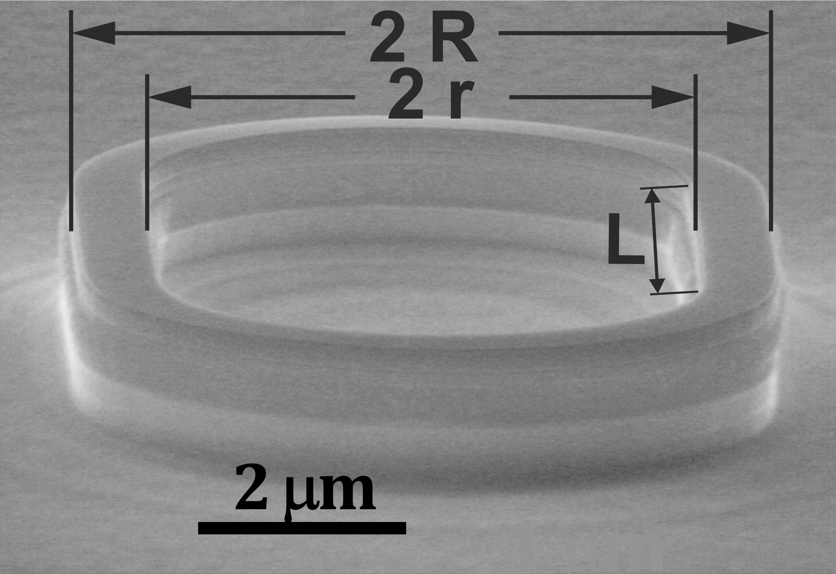
Рис. 1. СЭМ изображение анизотропного МК лазера.

Литература
[1] L. Bach et al, 14th Indium Phosphide and Related Materials Conference, IPRM, 111 – 114 (2002).

